广州大学学生实验报告

开课学院及实验室： 理学实验楼509 2017年 12月 20日
学院 | 数学与信息科学学院 |  | 年级、专业、班 | 信安151 | 姓名 | 陈华展 | 学号 | 1515300024
实验课程名称 |  | 算法设计与分析实验 |  |  |  |  | 成绩
实验项目名称 |  | N皇后问题 |  |  |  |  | 指导老师 | 周权
一 实验目的
1 掌握皇后问题求解的一般方法；
2 设计实现解决N皇后问题求解的算法；
3 分析设计算法的效率。

二 实验原理
根据所学知识设计算法求解N皇后问题：可以采用回溯法、分支限界法、概率算法、穷搜法等。

三 使用仪器，材料
1 计算机
2 Wndows xp
3 C、C++

四 实验步骤
本程序采用回溯法求解8皇后问题，若要求解其他个数的皇后问题，只需将程序中的#define N 8 修改为相应的个数便可。
编写c++程序：

#include <iostream>
using namespace std;

#define N 8
int sum=0;
int *x=new int[N+1];

bool place(int k)
{
int i;
for(i=1; i<k; i++)
{
if(x[i]==x[k] || abs(i-k)==abs(x[i]-x[k]))
return false;
}
return true;
}

void backtrack(int t)//递归回溯
{
int i=0;
if(t>N)
{
for(i=1; i<=N; i++)
cout<<x[i]<<" ";
cout<<endl;
sum++;
}
else
{
for(i=1; i<=N; i++)
{
x[t]=i;
if(place(t))
backtrack(t+1);
}
}
}
void main()
{

backtrack(1);
cout<<N<<"皇后问题共有"<<sum<<"个可行解"<<endl;
}

运用实例验证程序：
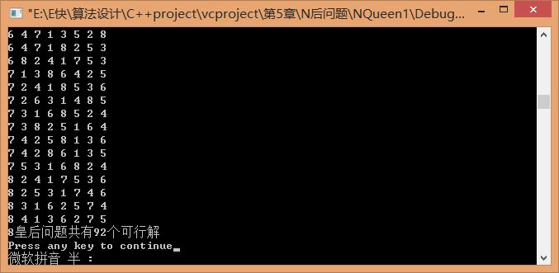
实验结果：8皇后问题共有92个可行解，所有解如下所示：
1 5 8 6 3 7 2 4
1 6 8 3 7 4 2 5
1 7 4 6 8 2 5 3
1 7 5 8 2 4 6 3
2 4 6 8 3 1 7 5
2 5 7 1 3 8 6 4
2 5 7 4 1 8 6 3
2 6 1 7 4 8 3 5
2 6 8 3 1 4 7 5
2 7 3 6 8 5 1 4
2 7 5 8 1 4 6 3
2 8 6 1 3 5 7 4
3 1 7 5 8 2 4 6
3 5 2 8 1 7 4 6
3 5 2 8 6 4 7 1
3 5 7 1 4 2 8 6
3 5 8 4 1 7 2 6
3 6 2 5 8 1 7 4
3 6 2 7 1 4 8 5
3 6 2 7 5 1 8 4
3 6 4 1 8 5 7 2
3 6 4 2 8 5 7 1
3 6 8 1 4 7 5 2
3 6 8 1 5 7 2 4
3 6 8 2 4 1 7 5
3 7 2 8 5 1 4 6
3 7 2 8 6 4 1 5
3 8 4 7 1 6 2 5
4 1 5 8 2 7 3 6
4 1 5 8 6 3 7 2
4 2 5 8 6 1 3 7
4 2 7 3 6 8 1 5
4 2 7 3 6 8 5 1
4 2 7 5 1 8 6 3
4 2 8 5 7 1 3 6
4 2 8 6 1 3 5 7
4 6 1 5 2 8 3 7
4 6 8 2 7 1 3 5
4 6 8 3 1 7 5 2
4 7 1 8 5 2 6 3
4 7 3 8 2 5 1 6
4 7 5 2 6 1 3 8
4 7 5 3 1 6 8 2
4 8 1 3 6 2 7 5
4 8 1 5 7 2 6 3
4 8 5 3 1 7 2 6
5 1 4 6 8 2 7 3
5 1 8 4 2 7 3 6
5 1 8 6 3 7 2 4
5 2 4 6 8 3 1 7
5 2 4 7 3 8 6 1
5 2 6 1 7 4 8 3
5 2 8 1 4 7 3 6
5 3 1 6 8 2 4 7
5 3 1 7 2 8 6 4
5 3 8 4 7 1 6 2
5 7 1 3 8 6 4 2
5 7 1 4 2 8 6 3
5 7 2 4 8 1 3 6
5 7 2 6 3 1 4 8
5 7 2 6 3 1 8 4
5 7 4 1 3 8 6 2
5 8 4 1 3 6 2 7
5 8 4 1 7 2 6 3
6 1 5 2 8 3 7 4
6 2 7 1 3 5 8 4
6 2 7 1 4 8 5 3
6 3 1 7 5 8 2 4
6 3 1 8 4 2 7 5
6 3 1 8 5 2 4 7
6 3 5 7 1 4 2 8
6 3 5 8 1 4 2 7
6 3 7 2 4 8 1 5
6 3 7 2 8 5 1 4
6 3 7 4 1 8 2 5
6 4 1 5 8 2 7 3
6 4 2 8 5 7 1 3
6 4 7 1 3 5 2 8
6 4 7 1 8 2 5 3
6 8 2 4 1 7 5 3
7 1 3 8 6 4 2 5
7 2 4 1 8 5 3 6
7 2 6 3 1 4 8 5
7 3 1 6 8 5 2 4
7 3 8 2 5 1 6 4
7 4 2 5 8 1 3 6
7 4 2 8 6 1 3 5
7 5 3 1 6 8 2 4
8 2 4 1 7 5 3 6
8 2 5 3 1 7 4 6
8 3 1 6 2 5 7 4
8 4 1 3 6 2 7 5
修改程序求解10皇后问题可得以下结果：
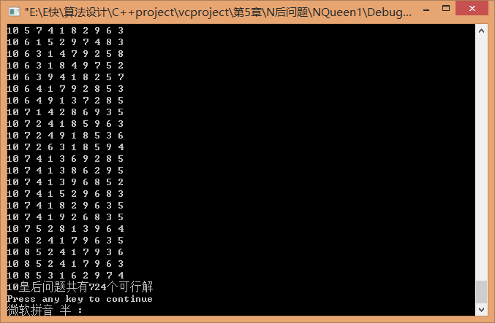
可以发现，求解10皇后问题的速度明显比求解8皇后问题慢了许多。

